Aluno: Robson de Sousa RA: 1460281823042

Disciplina: Programação Avançada de Banco de Dados

Professor: Me. Carlos Garcia

Programação Avançada de Banco de Dados

Preparatório para Rodar os Cursores

Vale ressaltar aqui que, eu já havia concedido as permissões de DEBUG, CONNECT SESSION, DEBUG ANY PROCEDURE para o usuário HR, assim como a criação do diretório C:\temp e atribuição do privilégio de acesso ao diretório em questão. Sendo assim, a seguir apenas uma evidência de que o script foi executado com sucesso. Em todo caso, os comandos executados foram os seguintes:

ALTER USER hr account unlock;  
ALTER USER hr identified by aluno;  
alter session set "_ORACLE_SCRIPT"=true;  
GRANT DEBUG CONNECT SESSION, DEBUG ANY PROCEDURE to HR;  
GRANT READ, WRITE ON DIRECTORY UTL_FILE_TEST TO PUBLIC;  
GRANT READ, WRITE ON DIRECTORY UTL_FILE_TEST TO HR;

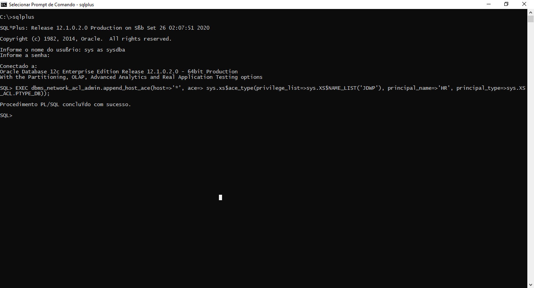Imagem 1 – Execução de Procedure

Atividade 1 - Arquivos Cursores 01 e 02

Questões

Slide 4: Manipulação de Cursores – Arquivos: cursos_01.sql e cursors_02.sql

1. Execute o exercício em modo debug e recolha evidências da execução capturando o valor de algumas variáveis em tempo de execução.

R.: depurando a procedure de nome Show_Rows_For_Dept_Static_Sql

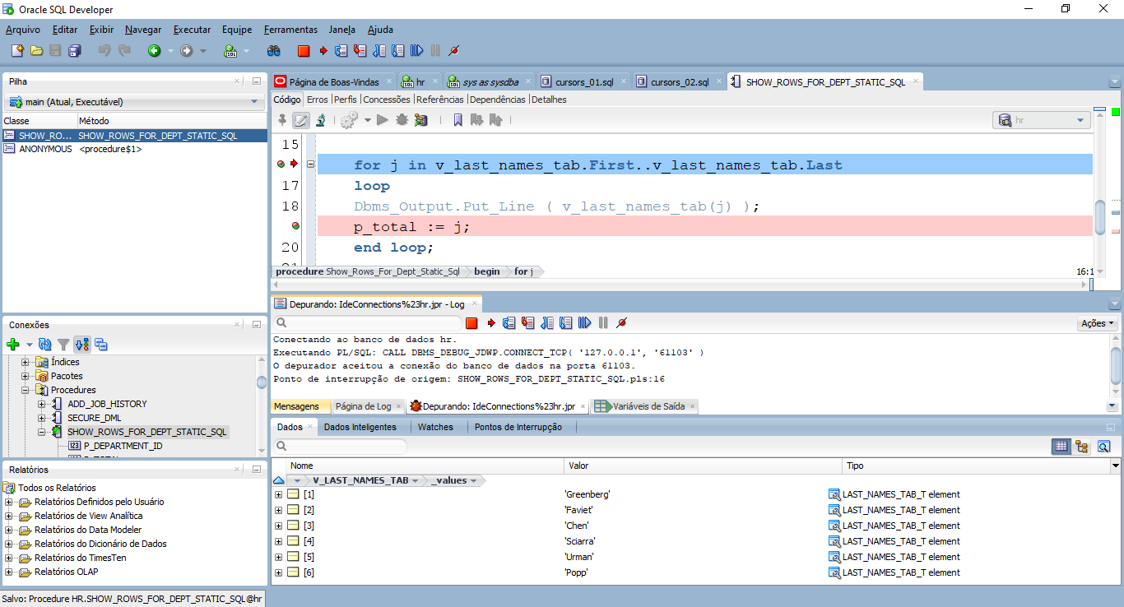

Imagem 2 – depurando a procedure de nome Show_Rows_For_Dept_Static_Sql

1. Como fazer para o programa disparar a exception de Invalid_Maxlinesize?

R.: para que o script dispare uma exception de nome “Invalid_Maxlinesize” basta alterarmos o valor atribuído a variável “buffer” de modo que a operação de escrita faça que o tamanho do arquivo definido em bytes, seja superior ou igual ao valor definido em bytes na variável max_linesize.

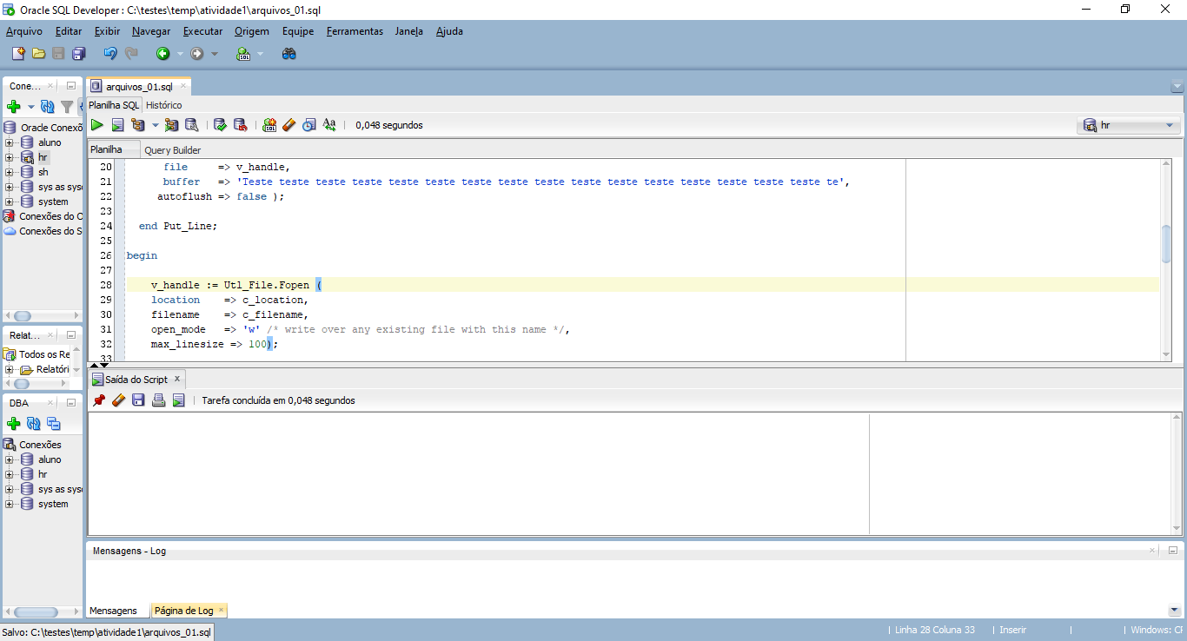

Imagem 3 – Lançamento da Exceção Invalid_Maxlinesize no SQLDeveloper

Como fazer para o programa disparar a exception de Invalid_Filehandle?

Para evidenciar as exceptions recolha o print da tela e destaque o trecho de código alterado.

R.: uma maneira bastante simples de fazer disparar a exception de Invalid_Filehandle é executando a função Utl_File.Fclose antes de executar a chamada da função Put_line, conforme pode ser visto na seguinte imagem:

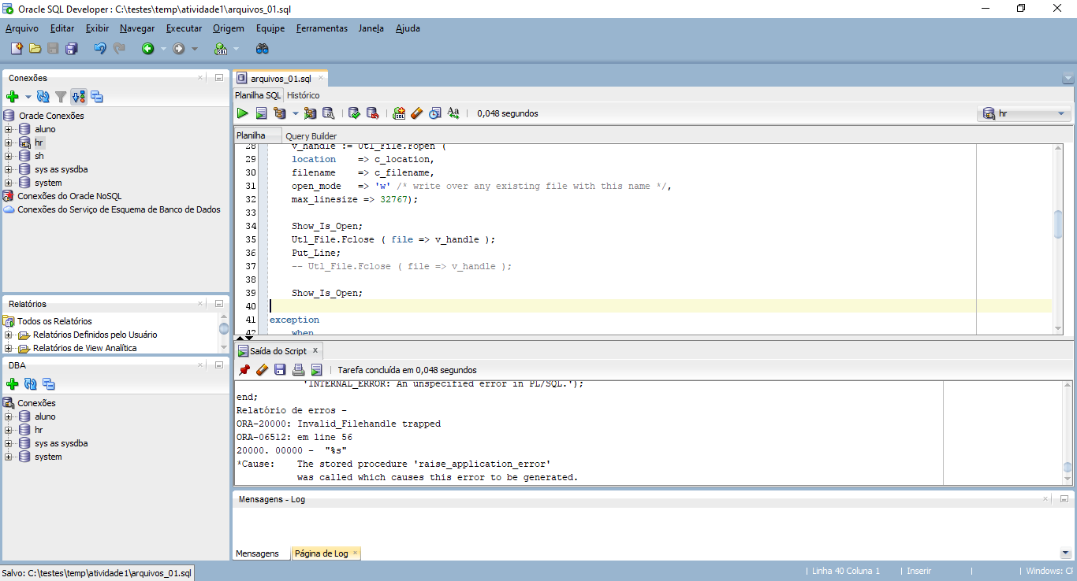  
Imagem 4 – Lançamento da Exceção Invalid_Filehandle no SQLDeveloper

Observações: sobre esse exercício em particular, fiquei batendo cabeça. Tentei várias coisas, inclusive adicionar mais tratamentos de exceções para outros erros e assim tentar entender as diferenças dessas exceções a cada vez que executava algum teste, como por exemplo, deleção de diretório, remoção dos privilégios do usuário HR e assim por diante.